 ***для малышей***

**Лето — это время радости, игр и приключений для детей, но важно помнить о мерах безопасности. Вот несколько рекомендаций, чтобы лето прошло без происшествий.**

* 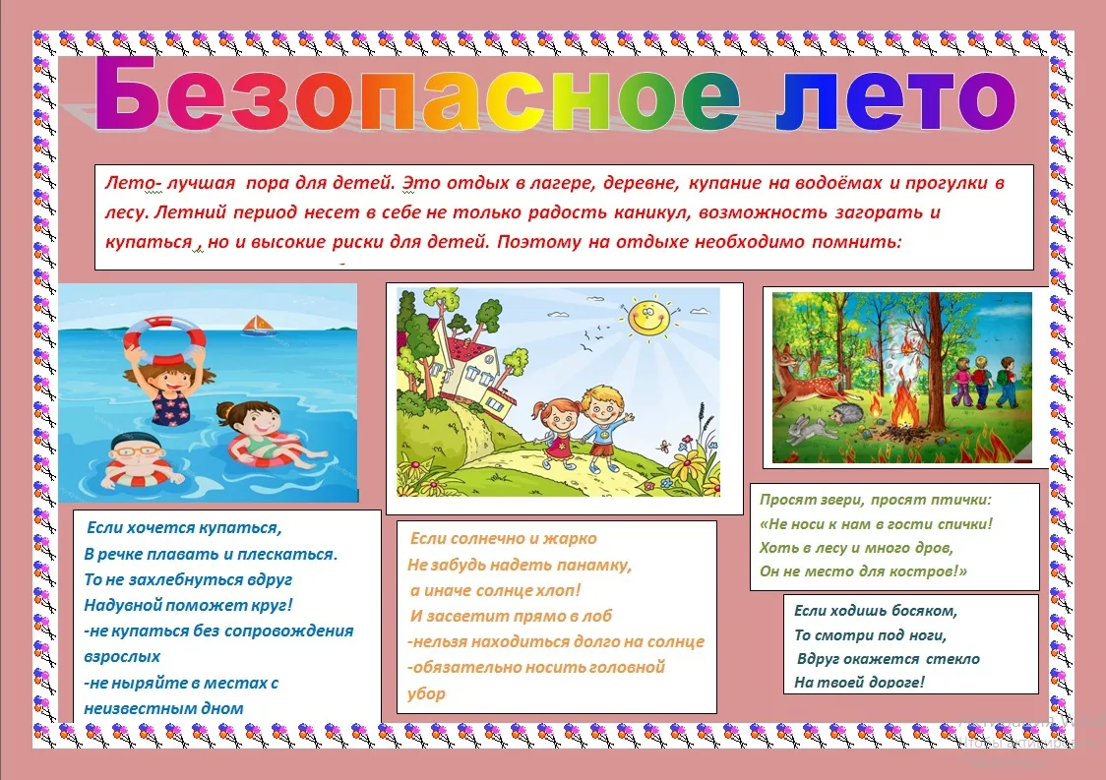Безопасность на воде. Объясните детям правила поведения на пляже и у бассейна. Никогда не оставляйте малышей без присмотра, даже если они умеют плавать. Используйте спасательные жилеты и нарукавники для тех, кто еще не уверенно чувствует себя в воде.



* Защита от солнца. Научите детей носить головные уборы, солнцезащитные очки и использовать крем с высоким SPF. Убедитесь, что они пьют достаточно воды, чтобы избежать обезвоживания.
* Игры на улице. Следите за местом игры: избегайте опасных зон, таких как дороги и места с большим скоплением людей. Регулярно напоминайте детям о правилах безопасности при катании на велосипеде и самокате – использование шлемов обязательно.
* Защита от насекомых. Используйте репелленты, чтобы защитить детей от укусов комаров и клещей. Проверяйте кожу после прогулок, особенно в лесу и на лугах.



* Пожарная безопасность. Объясните детям, что нельзя разжигать огонь без взрослых. Научите их, как действовать в случае обнаружения пожара.
* Безопасность в путешествиях. Если планируете поездку, убедитесь, что малыши пристегнуты в автомобильных креслах. Обсуждайте правила поведения в транспорте и на новых местах.

Следуя этим простым рекомендациям, вы сможете сделать лето для ваших малышей безопасным и незабываемым.

